**Søndagsbrev 19. januar 2025, St. Birgitta menighet.**

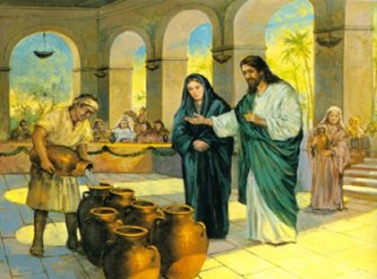

|  |
| --- |
| **OBLATKOMMUNITETEN I ØSTFOLD** *● St. Josephs gate 17, 1606 Fredrikstad*  ***Gunapala****, Jagath O.M.I., sogneprest for Fredrikstad*  *Mobiltelefon: 414 68 740, E-post:* [*jagath.gunapala@katolsk.no*](mailto:jagath.gunapala@katolsk.no)  ***Pisarek****, Piotr Sylwester O.M.I., sogneprest for Askim og Moss*  *Mobiltelefon: 901 29 621, E-post:* [*ppisarek@online.no*](mailto:ppisarek@online.no)  ***Kunkel****, Roman O.M.I., sogneprest for Halden, polsk sjelesorg i Østfold*  *Mobiltelefon: 414 62 722, E-post:* [*kunkelomi@gmail.com*](mailto:kunkelomi@gmail.com) |

**St. Birgitta kirke**

*St. Josephs gt. 17, 1606 Fredrikstad*

***Kontor: 69 30 15 20***

***Prest: 69 30 15 22***

***Giro:******0530.22.52930***

**VIPPS: #514275**

***E-post:*** [*fredrikstad@katolsk.no*](mailto:fredrikstad@katolsk.no)

***Hjemmeside:*** [*http://fredrikstad.katolsk.no*](http://fredrikstad.katolsk.no/)***.***

***Facebook: St. Birgitta katolske kirke***

**2. søndag i det alm. kirkeår, år C**

*(Søndagens liturgi i Messeboken side 444 (ny), 427 (gml.))*

| Inngang: | Herre, som skapte | 294 |
| --- | --- | --- |
| Messe: | Norsk messe | 14 |
| Første lesning: | Jes 62, 1-5 |  |
| Salme 96 omkved | **Forkynn hans under for alle folk.** |  |
| Annen lesning: | 1. Kor 12, 4 - 11 |  |
| Evangelium: | Joh 2, 1 – 12 |  |
| Offertorium: | Vi hyller deg skaper Vers 1-5 | 791 |
| Kommunion: | Vi hyller deg skaper Vers 6-7 | 791 |
| Avslutning: | I Kristus svinner øst og vest | 537 |

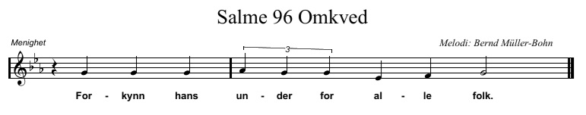

**Messetider**

|  |  |  |  |  |
| --- | --- | --- | --- | --- |
| Onsdag | 22/1 | 18.00 | | Kveldsmesse |
| Torsdag | 23/1 | 18.00 | | Kveldsmesse og sakramentsandakt |
| Fredag | 24/1 | 11.00 | | Formiddagsmesse |
| Lørdag | 25/1 | 17.30  18.00 | | Rosenkransandakt.  Kveldsmesse |
| Søndag | 26/1 | 10.00  16.00  18.00 | **Høymesse. 3. alm. søndag i kirkeåret.**  Engelsk messe - **AVLYST**  Kveldsmesse | |

P[avens bønneintensjoner for januar 2025](http://www.katolsk.no/praksis/bonn/bonneintensjoner/2013-06)

**For retten til utdanning**

La oss be for migranter, flyktninger og dem som er berørt av krig, at deres rett til utdanning, som er nødvendig for å bygge en bedre verden, alltid blir respektert.

**Forbønner**

**Celebranten:**

Kjære kristne! Ved bryllupet i Kana åpenbarte Kristus sin herlighet. La oss i bønn vende oss til ham:

* For Kirkens tjenere, spesielt diakonene, prestene og biskopene, at de må utføre sin gjerning slik at Kristi herlighet åpenbares. ***Vi ber deg, Herre...***
* For dem som har inngått ekteskap, at de må lykkes i å leve slik at de kan åpenbare Kristi herlighet. ***Vi ber deg, Herre..***
* For alle som lider på grunn av alkoholproblemer – om hjelp og utfrielse. ***Vi ber deg, Herre...***
* For de unge familier i vår menighet – om hjelp til å lykkes i deres ansvarsfulle kall. ***Vi ber deg, Herre...***
* Om enhet i Guds Kirke på jord – etter Kristi vilje og under Åndens ledelse.***Vi ber deg, Herre...***
* For de ensomme, syke og eldre i vår menighet, at vi må evne å styrke dem ved vår omsorg.***Vi ber deg, Herre*...**
* For våre avdøde, ta dem inn i ditt rike og la dem skue din herlighet. ***Vi ber deg, Herre...***

**Celebranten:**

Allmektige, evige Gud, du som tar imot våre bønner gjennom Jesus Kristus og på forbønn av hans mor, den salige Jomfru Maria, hjelp oss å være tro mot din Sønn og hans mor. Ved ham, Kristus, vår Herre. **Amen.**

**Kunngjøringer**

* Kollektene siste uke var kr. 7.469,00. Krybben kr. 80,00. De velsignede selvklebende sedlene har innbrakt hittil **kr. 665,00,** alt til Barne Missio Norge. Votivlys kr. 104,00. Hjertelig takk!
* Søndag 19. januar, i dag, kl. 15.00 feirer den filippinske gruppen festen for Jesu barndom - Santo Niño. Alle er hjertelig velkomne!
* Pater Jagath er bortreist mandag 20. januar til og med mandag 27. januar.
* Katolsk Forum onsdag 22. januar kl. 19.00. **TEMA:** «Den hellige Birgitta – enken som forandret Europa» **Foredrag ved Unn Falkeid.**
* Torsdag 23 januar kl. 18.00 er det konfirmantundervisning.
* Tirsdag 28. januar kl. 16.00 blir det 1.kommunionsundervisning for de barn som er **født i 2015 eller tidligere** og som ikke har mottatt 1.kommunions sakrament tidligere.
* Kaldeisk gruppe har ansvaret for vask av kirken til uken. Norsk gruppe har ansvaret for kirkekaffen neste søndag.

**Riktig god søndag og velkommen til kirkekaffe!**